編號：
(由通識中心填寫)
國立臺東大學【通識愛「悅」讀】～個人藝文活動
105學年度第一學期 活動紀錄表

申請人姓名 | 李宜亭 | 系級/班別 | 數媒四
聯絡電話 | 0939623553 | 學號 | 10217115
E-mail | funny9835@gmail.com
活動日期 | 105年10月28日
活動地點 | 臺東美術館
活動名稱 | 沃源千里 彩墨、彩瓷個展
活動心得  （500字以上） | 一進入展覽場，應入眼廉的是一大幅一大幅的彩墨畫，李沃源將臺灣的景色以彩墨呈現，將臺灣印象描繪出來，一直以為臺灣如使用水墨呈現會雜亂無章，但經過作者的加減法變充滿人情味、古色古香的臺灣，甚至一些山景媲美大陸地區。彩墨在繪製過成中最重要的是水量的控制，宣紙吸水力極佳，但過多的水分會使紙張過於軟爛，後續在色彩的疊加上也會出現困難，的作者的控制力極好也藉由此特性暈染出不同的樣貌。例如山景的遠近、雲霧的繚繞。彩墨與彩瓷所呈現的效果又更不同了，宣紙上色容易，色彩鮮明，因吸水力好控制色塊大小也較容易，而彩瓷所繪製出來的成品，較不適用於細部描會，因為上釉的方式使得色彩較像印象派的大面積刷色，在幾十幅作品中，李沃源將臺北煙火秀以彩墨與彩瓷分別呈現，彩墨的臺北煙火秀顏色較鮮艷，除了主角臺北101連旁邊的鄰近建築都詳細的描繪出來，但彩瓷的臺北煙火秀便相反，顏色飽和度低，鄰近建築大多塗黑，看不出細部，兩者的繪圖風格相差即大。看完此次展覽特別認識到瓷器的繪製，並不是我們所想的上什麼色就是什麼顏色，上釉彩還需經過燒製後才能將真正的色彩顯現出來，因此得用想像的來繪製，燒製時的火候也很講究，實在很有學問，從小到大的美術課接觸到水墨的機會少之又少，今天觀賞到大師的作品，真是大開眼界。

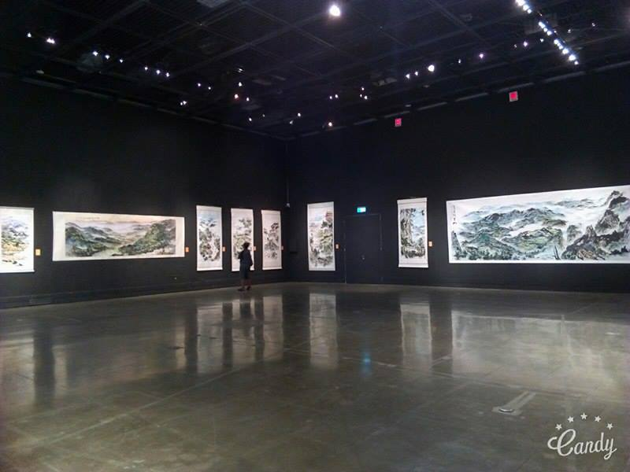 | 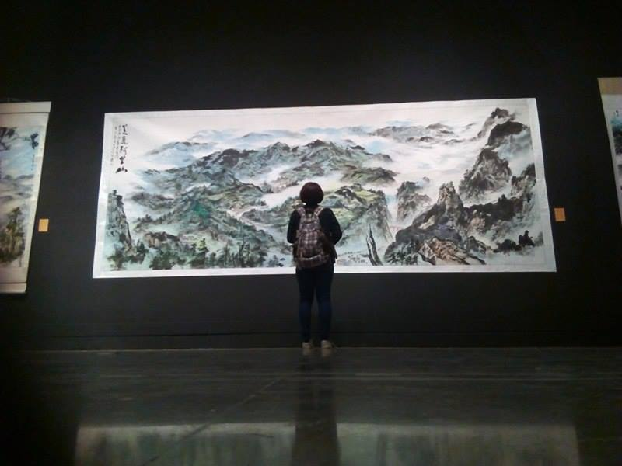
活動照片1 | 活動照片2
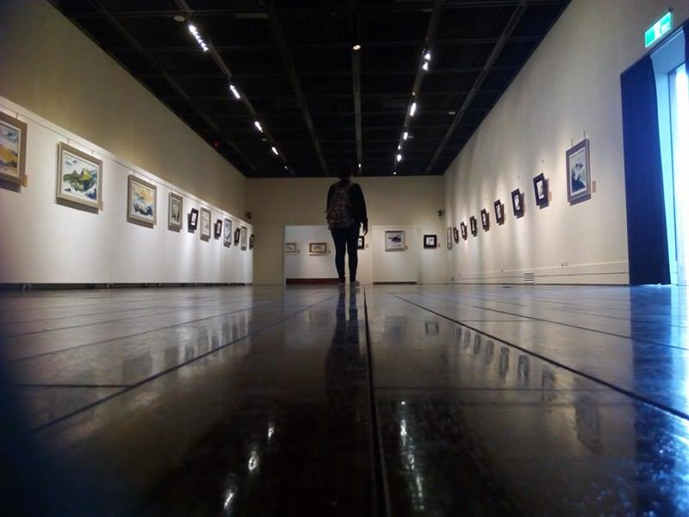 | 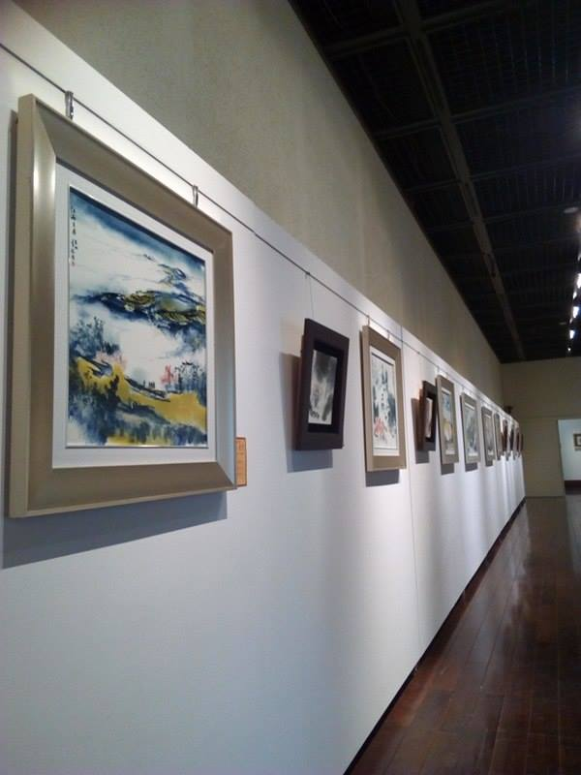
活動照片3 | 活動照片4
（以下申請人免填）
審核結果： □ 通過 □ 未通過 審核日期：
承辦人： 組長：

